**LAPORAN PROJECT ARDUINO**



**Di Buat Oleh:**

1. **Andreas septa utama ( 3 )**
2. **Fauzan Akmal Rabbani ( 15 )**
3. **Deskripasi Project**

Membuat sensor water level sederhana menggunakan arduino

1. **Alat & Bahan**
2. Air
3. Water level sensor
4. Arduino UNO board
5. LCD display and I2C module
6. Jumper wires

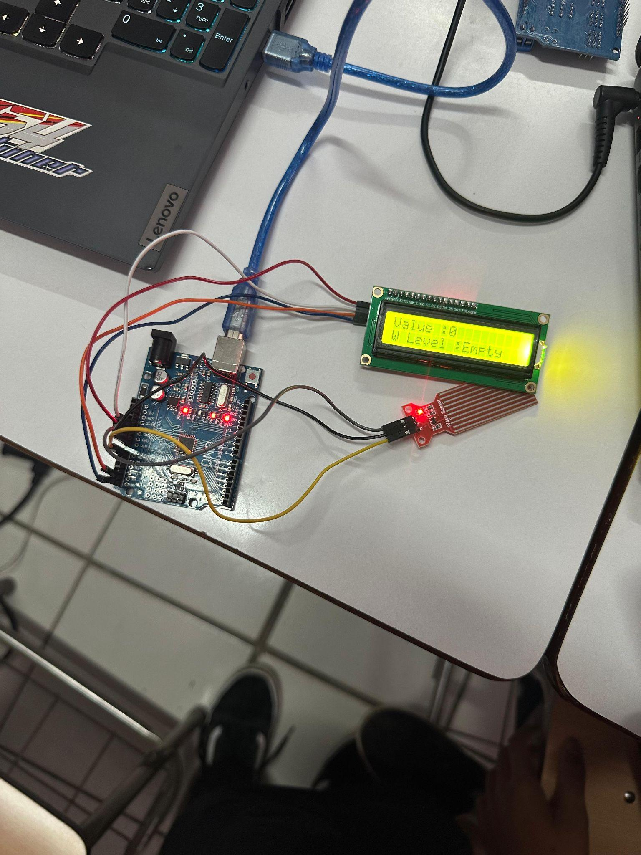

**C. Hasil Akhir dari Project Arduino**

Sensor water level berhasil berfungsi dan saat di celupkan ke air pun sensor dan lcd dapat bekerja dengan baik

**D. Link Hasil Video**

<https://youtube.com/shorts/lcRy-fxk8Jc?si=4xhK6ItLN6gYpdjK>

**E. Hasil Foto Thinkercard**

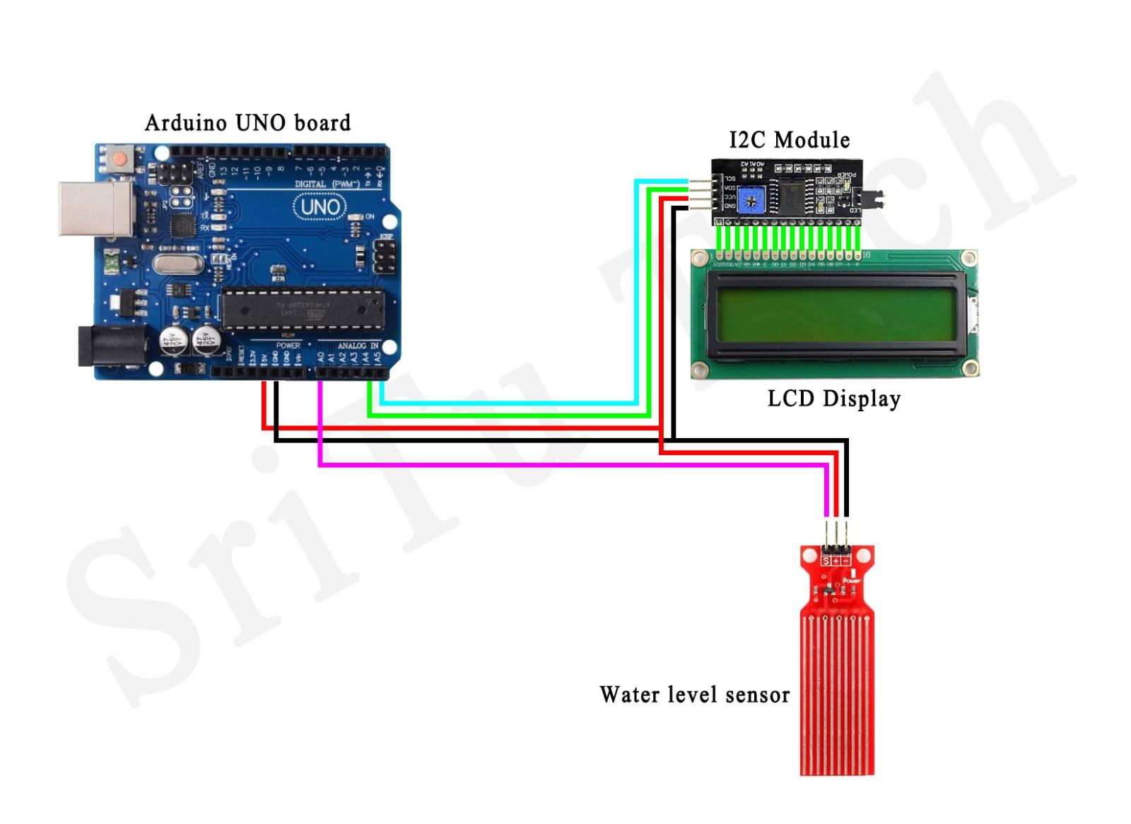

**F. Coding Thinkercard**

